PITANJA I ODGOVORI ZA JN 23/2020
APARATI I PRATEĆA OPREMA U LABORATORIJI

Pitanja:
1.
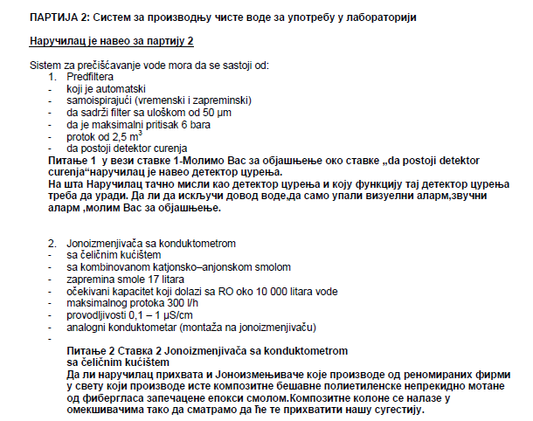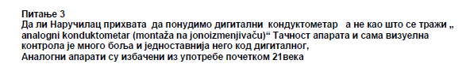
Odgovori:

1. Detektor curenja, treba da ukaže na curenje, na samom predfilteru. Dovoljna je vizuelna ili zvučna signalizacija. Ukoliko predfilter poseduje funkciju automatskog isključenja dovoda vode, takvo rešenje biće prihvaćeno kao bolje od minimalno zahtevanih karakteristika.

2. Kućište jonoizmenjivača mora biti od nerđajućeg čelika. Osnovni razlozi su: jednostavnija zamena jonoizmenjivačke smole i mogućnost dezinfekcije.

3. Ukoliko je postavljen direktno na kućište jonoizmenjivača i ukoliko je protočnog tipa, tako da je moguće u svakom trenutku očitati trenutnu provodljivost vode, prihvatljivo je ponuditi i analogni i digitalni konduktometar.

Komisija predmetne nabavke

